Уважаемые родители и законные представители несовершеннолетних!
Администрация Ильинского сельского поселения сообщает что в связи с произошедшим возгоранием 25 июня 2022г в строении сторожевого дома, расположенного на территории бывшей конюшни по адресу: Чувашская Республика, Моргаушский район, д. Ярославка. В результате пожара огнем уничтожено вышеуказанное строение бревенчатого сторожевого дома. В ходе проверки было установлено, что пожар произошел в результате детской шалости с огнем со стороны несовершеннолетних. Также, в ходе проверки выяснилось, что основной причиной совершения вышеуказанного общественно-опасного деяния детьми явилось отсутствие контроля со стороны родителей либо иных законных представителей.
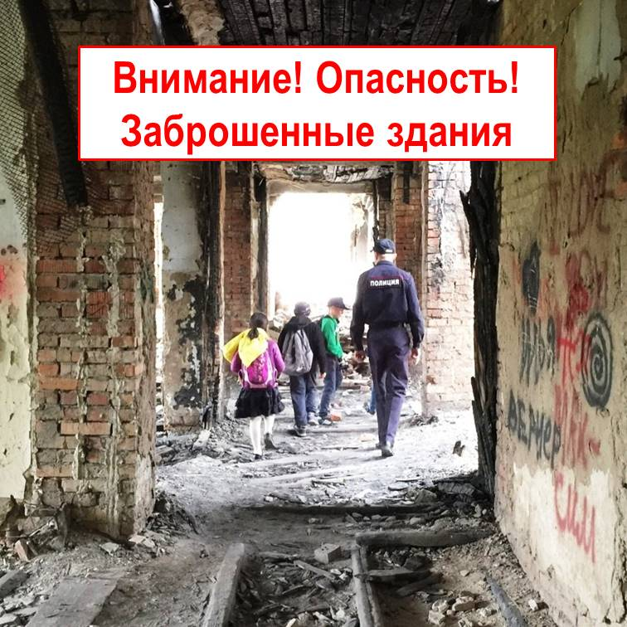
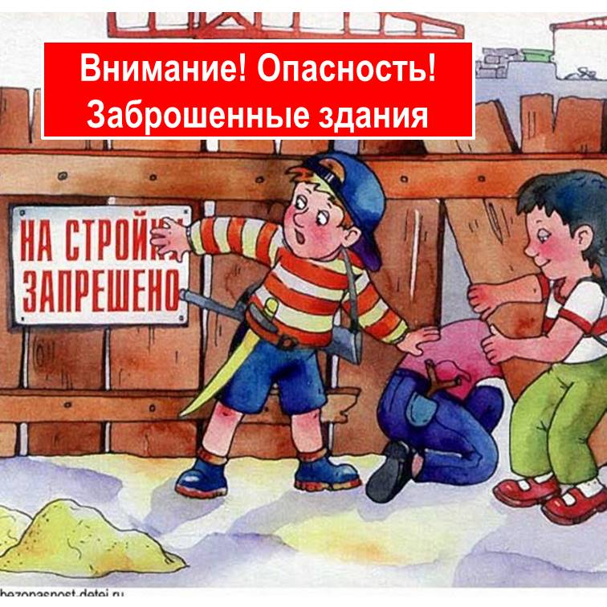
В связи с вышеизложенным обращаем внимание на необходимость повышенного контроля за несовершеннолетними. Нахождение детей на подобных объектах приводит к опасности для их жизни и здоровья, в связи с чем необходимо постоянно проводить с ними беседы об опасности нахождения на строящихся и заброшенных объектах.
Федеральный закон «Об основных гарантиях прав ребенка в Российской Федерации» от 24.07.1998 N 124-ФЗ ст 14.1 говорит, что:
1) несовершеннолетним ЗАПРЕЩЕНО находиться в местах, в которых ими может быть получен вред здоровью, физическому, интеллектуальному, психическому, духовному и нравственному развитию. К ним, в том числе, отнесены:
- сооружения и территории строящихся объектов, кроме случаев, связанных с осуществлением трудовой деятельности;
- чердаки, подвалы, технические этажи, крыши жилых и нежилых строений, кроме жилых домов частного сектора;
- неэксплуатируемые нежилые здания и строения.
Обеспечить безопасность детей, в первую очередь, задача родителей. Но соблюдение требований безопасности зависит непосредственно и от самих несовершеннолетних.
Просим не оставаться в стороне и сообщать незамедлительно об известных фактах свободного доступа несовершеннолетних на заброшенные, недостроенные объекты промышленности, коммунальной и строительной инфраструктуры по телефону 112, 102.

Администрация Ильинского сельского поселения

